**Міністерство освіти і науки України**

**Національний університет «Запорізька політехніка»**

кафедра програмних засобів

**ЗВІТ**

з лабораторної роботи № 4

з дисципліни «Проектування сучасних інформаційних систем» на тему:

**«ПРИНЦИПИ ТЕСТУВАННЯ У DJANGO»**

Виконала:

студентка групи КНТ-119м А.К. Чадаєва

Прийняла:

к.т.н., доцент Г.В. Табунщик

**1. Мета роботи**

Ознайомитися із принципами тестування у Djangо, навчитися створювати власні тести та аналізувати результати.

**2. Завдання до роботи**

Протестувати роботу веб-застосування та виявити чи має застосування порушення у функціональності або містить помилки, а також виявити та виправити помилки, якщо вони були допущені при написанні тестів.

**3. Хід роботи**

Під час створення застосування, важливим етапом є його тестування, що дозволяє впевнитися в правильності та коректності його роботи.

Також для отримання негативних результатів було навмисно створено помилкову ситуацію в коді. Далі наведений код програми та результат виконання в рисунку 4.1.

Код програми:

from django.test import TestCase

from django.urls import reverse_lazy

import datetime

import pytz

from djangoapp import models

class TestCalls(TestCase):

def setUp(self):

self.create_url = 'create_measurement'

self.list_url = 'measurement_list'

def test_call_view_loads(self):

for url in [self.create_url, self.list_url]:

path = str(reverse_lazy(url))

response = self.client.get(path)

self.assertEqual(response.status_code, 404)

self.assertTemplateUsed(response, '{}.html'.format(url))

def test_call_view_fails_blank(self):

path = str(reverse_lazy(self.create_url))

response = self.client.post(path, {})

self.assertFormError(response, 'form', 'value',

u'This field is required.')

def test_call_view_fails_incorrect(self):

path = str(reverse_lazy(self.create_url))

value = '1'*51

measurement_params = {

'value': value,

}

response = self.client.post(path, measurement_params)

self.assertFormError(response, 'form', 'value',

u'Ensure this value has at most 50 characters (it has 51).')

def test_call_view_succeed(self):

path = str(reverse_lazy(self.create_url))

value = '1'*5

description = 'measurement description'

time = datetime.datetime.now()

measurement_params = {

'value': value,

'description': description,

'time': time

}

response = self.client.post(path, measurement_params)

self.assertEqual(response.status_code, 302)

measurement = models.Measurement.objects.all().reverse()[0]

measurement_params['time'] = time.astimezone(pytz.UTC)

for field in measurement_params.keys():

measurement_field = getattr(measurement, field)

self.assertEqual(measurement_field, measurement_params[field])

def test_call_view_succeed_with_blank_description(self):

path = str(reverse_lazy(self.create_url))

value = '1'*5

description = ''

time = datetime.datetime.now()

measurement_params = {

'value': value,

'description': description,

'time': time

}

response = self.client.post(path, measurement_params)

self.assertEqual(response.status_code, 302)

Рисунок 4.1 – Результат тестування

Далі наведено діаграму класів веб-застосування.

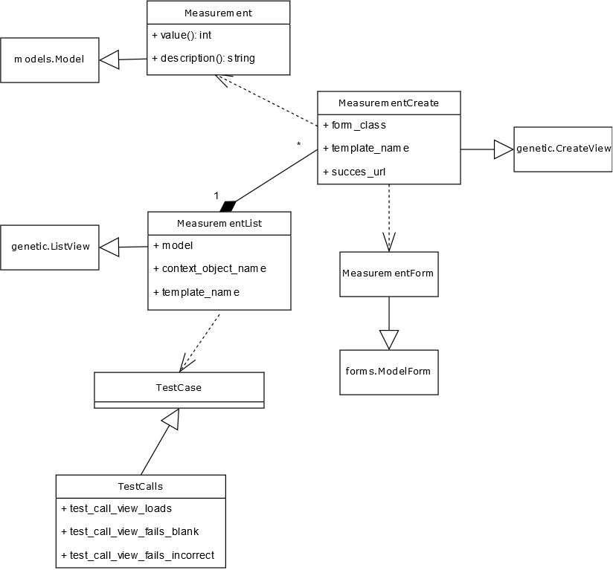

Рисунок 4.2 – Діаграма класів

**4. Висновок**

В ході виконання лабораторної роботи було вивчено принципи застосування в Django та виконано тестування створеного веб-застосування,